Con il patrocinio ed il supporto di:

- Comune di Rimini
- Provincia di Rimini
- Assindustria - Assoform - Rimini
- Società Chimica Italiana Divisione di Chimica Ambientale - Roma

- Ordine dei Chimici - Provincia di RN e FC
- FISE Assoambiente - Roma
- INCA – Consorzio Interuniversitario
“La Chimica per l’Ambiente” – Venezia
- Fondazione della Cassa di Risparmio - Rimini
- Sogliano Ambiente - Sogliano al Rubicone (FC)
- CSA, Centro Studi Ambientali - Rimini
- Tetra Pak Italiana spa - Rubiera (RE)
- La Vetri srl - Villa Poma (MN)
- BVQI Italia srl - Milano
- Federambiente - Roma
- CONAI - Milano
- LAV srl – Rimini
- Petroltecnica srl – Coriano (RN)
- Istituto Giordano spa – Bellaria (RN)
- Gruppo Loccioni- Rosora (AN)
- Corepla – Milano
- Mengozzi srl -Forlì (FC)
- Solvay Chimica Italia spa – Milano
_____________________
Il Corso di Laurea è realizzato in collaborazione con:


Uni.Tu.Rim
Società Consortile per
l’Università nel Riminese
ARPA Emilia Romagna


Fiera di Rimini
Ecomondo
 HERA S.p.A.

Le Conferenze di Ambiente hanno lo scopo di raccordare le attività educative e professionali dell’Università con le attività produttive del territorio riminese affrontando temi emergenti legati all’ambiente con valenza al panorama nazionale.
I temi mettono in evidenza come la Chimica contribuisce alla comprensione e riduzione dei problemi ambientali.
I temi affrontati riguardano gli aspetti emergenti relativi alla tossicologia ambientale ed il rischio per la salute, la gestione e le ricerche applicate nel riciclo delle plastiche ed infine un tema tra i più inediti che riguarda il degrado e la possibilità di preservare i Beni Culturali.
Le Conferenze di Ambiente rientrano tra le Attività Integrate per gli allievi del Corso di Laurea e del Master in Tecnologie e Controllo Ambientale nel Ciclo dei Rifiuti permettendo l’acquisizione di crediti formativi.

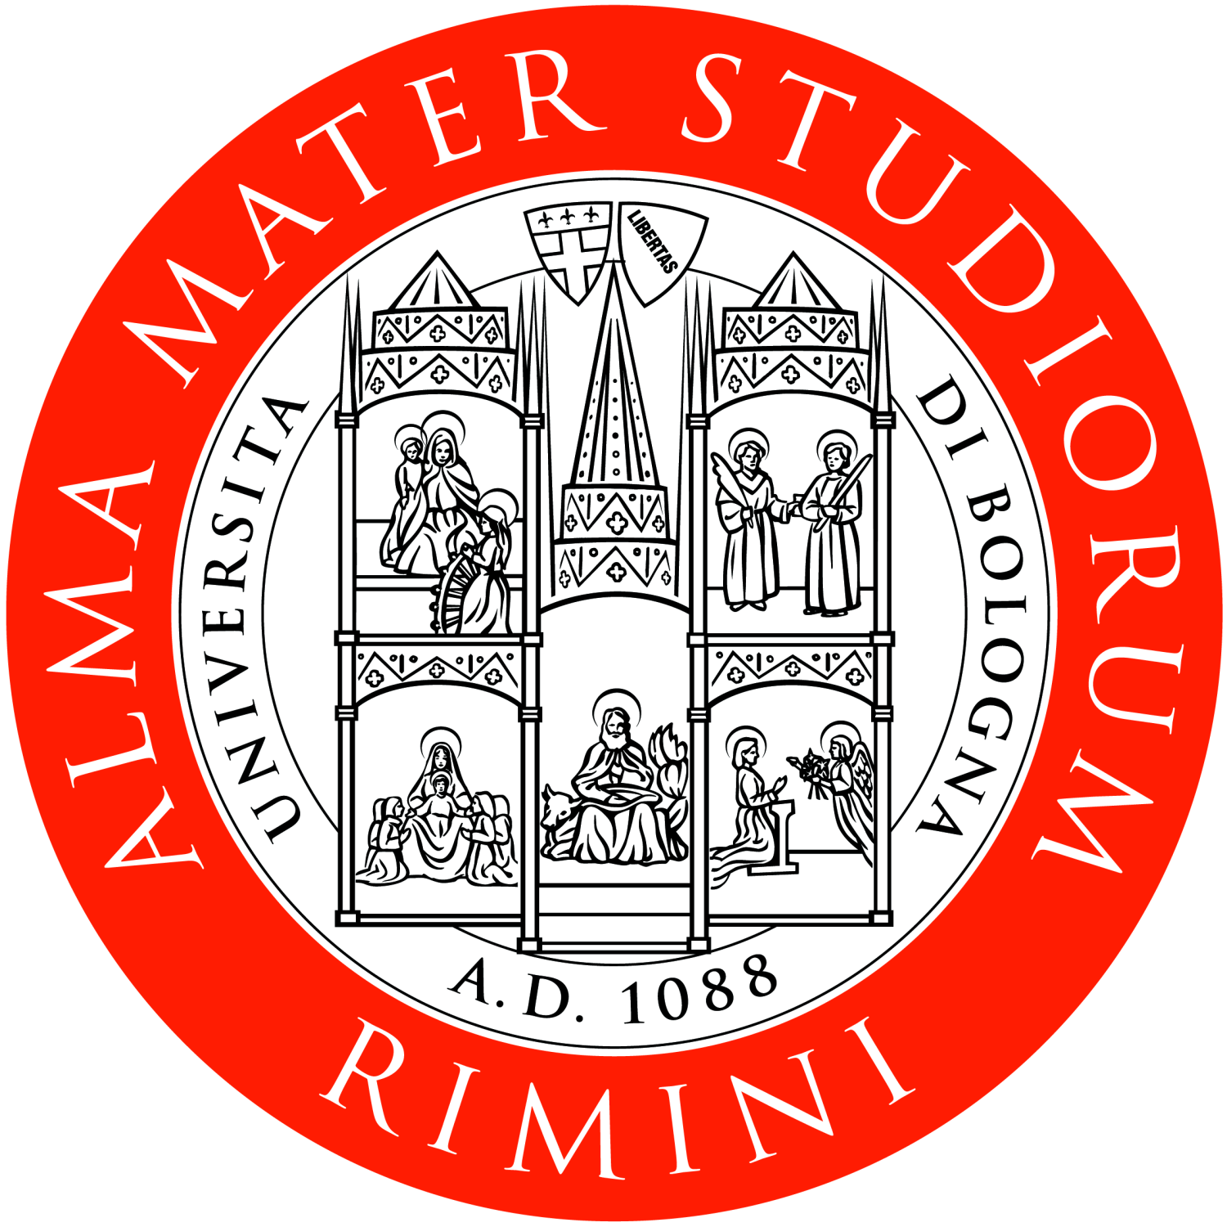

Introduzione e Coordinamento delle Conferenze
Luciano Morselli
Presidente del Corso di Laurea in Tecnologie Chimiche per l’Ambiente e per la Gestione dei Rifiuti

Commissione Scientifica:
L. Morselli, L. Fusina, S. Zappoli, A. Palazzi,
P. Righi, L. Piersanti.

Segreteria Organizzativa:
Federica Dellavittoria – M.Angela Gamberini
Segreteria Presidenza CdL TeChiAR
Via Angherà, 22 – 47900 Rimini
Tel. 0541 434105 – Fax 0541 25567
E.mail: techiar@rimini.unibo.it

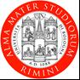

ALMA MATER STUDIORUM
UNIVERSITÀ DI BOLOGNA
Polo Scientifico Didattico di Rimini

Corso di Laurea in
TECNOLOGIE CHIMICHE

PER L’AMBIENTE

E PER LA GESTIONE DEI RIFIUTI

CONFERENZE DI AMBIENTE

2004



Martedì 27 Aprile
Martedì 11 maggio
Giovedì 20 Maggio

--------------------------
ore 15.00 – 17.00
Aula 3 - Via Angherà 22 Rimini

-----------------------------------------------------------------
MARTEDì 27 APRILE
Ore 15.00-17.00

TOSSICOLOGIA AMBIENTALE
Criteri di valutazione del rischio

in collaborazione con
Istituto Superiore della Sanita’
Roma

E’ ormai accertato che il degrado ambientale comporta un rischio alla salute dei cittadini e questo aspetto risulta essere ormai prioritario in qualsiasi ricerca applicata in questo campo. Risulta però necessaria l’adozione di criteri di valutazione scientificamente corretti per valutare e prevedere l’entità del rischio.

Inaugurazione delle Conferenze e
Saluto di Benvenuto:

Gianfranco Capodaglio
Presidente Polo Scientifico Didattico di Rimini

Ferruccio Trifirò
Preside Facoltà Chimica Industriale
Università di Bologna

Cesarino Romani
Assessore Ambiente e Politiche per lo Sviluppo Sostenibile Provincia di Rimini

Relazione
Giovanni Alfredo Zapponi
Direttore Dipartimento Tecnologie
e Salute ISS - Roma
Interviene
Giorgio Cantelli Forti
Preside Facoltà di Farmacia e Presidente Società Italiana di Tossicologia SITOX

-----------------------------------------------------------------
MARTEDì 11 MAGGIO
Ore 15.00-17.00

IL RICICLO DELLA PLASTICA
Gestione e ricerche applicate
in campo chimico

in collaborazione con
COREPLA – Consorzio Recupero Plastica
Milano

La valorizzazione del rifiuto “plastica” comporta l’adozione delle più diverse tecnologie di trattamento (meccanico, chimico, termico ,ecc….). La ricerca offre diverse opzioni ed una gestione che considera l’intero ciclo di vita ed un guadagno in termini ambientali oltre al recupero in materiali per la produzione di energia.

Saluto di Benvenuto:

Alberto Ravaioli
Sindaco Comune di Rimini

Ermanno Vichi
Vice Presidente HERA spa.

Relazioni

Cesare Spreafico
Direttore Generale Corepla - Milano

Francesco Mariotti
Project Manager Riciclo Chimico
PET di Corepla - Milano

----------------------------------------------------------------
giovedì 20 MAGGIO
Ore 15.00-17.00

CHIMICA DEI BENI CULTURALI
Degrado, recupero e preservazione

CULTURAL HERITAGE CHEMISTRY
Degradation, recovery and preservation

in collaborazione con
Soprintendenza per i Beni Architettonici
e per il Paesaggio
Ravenna

Nelle varie azioni di degrado che può subire un Bene Culturale e nelle fasi successive di restauro e preservazione, la chimica può offrire la comprensione dei processi che avvengono e l’adozione di tecnologie e prodotti per un’adeguata preservazione.

Saluto di Benvenuto:

Adriano Aureli
Presidente Assindustria Rimini

Stefano Pivato
Assessore Cultura Comune di Rimini

Relazione

Peter Brimblecombe
University of East Anglia (UK)

Interviene
Anna Maria Iannucci
Soprintendente per i Beni Architettonici e per il Paesaggio - Ravenna

